Гуманитарный проект «Возможности без границ» государственного учреждения «Территориальный центр социального обслуживания населения Ивьевского района» ищет спонсоров.
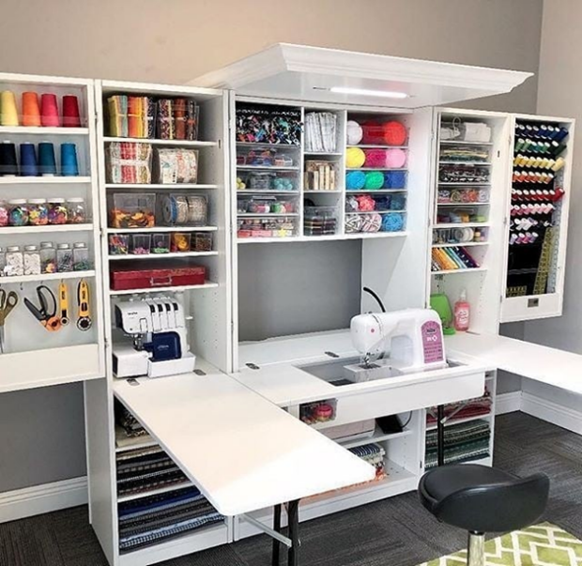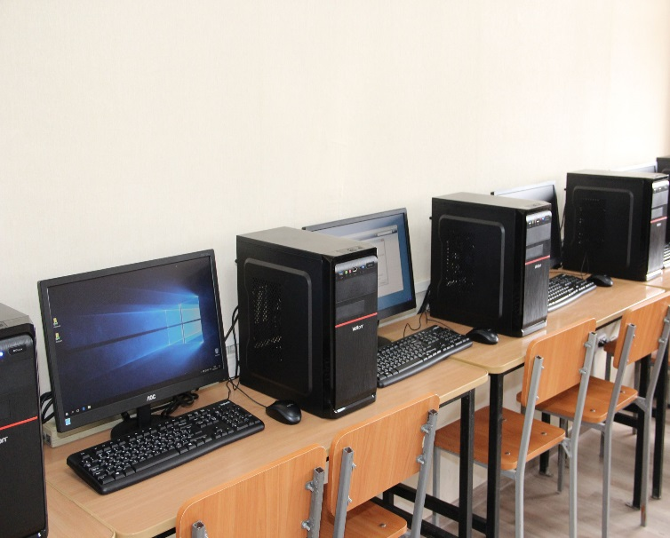
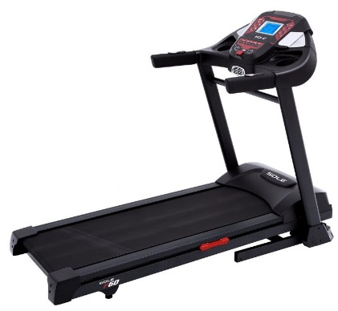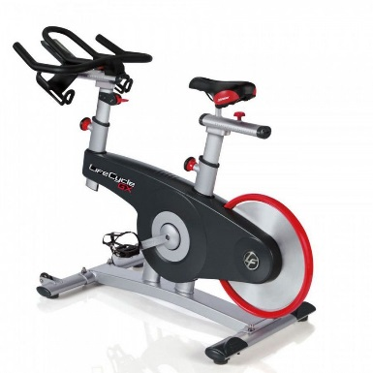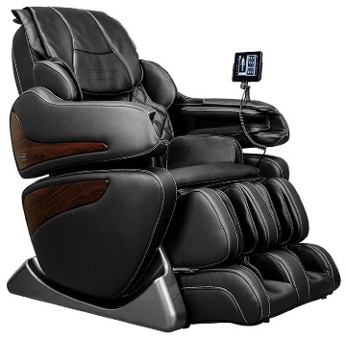
Наименование проекта: «Возможности без границ»
Срок реализации проекта: 18 месяцев.
Организация–заявитель, предлагающая проект: государственное учреждение «Территориальный центр социального обслуживания населения Ивьевского района».
Цель проекта: максимальная интеграция в общество людей с инвалидностью, в том числе инвалидов-колясочников.
Задачи, планируемые в рамках реализации проекта:
- расширить доступность среды и услуг для участия людей с инвалидностью в социокультурной жизни, повысить их качество жизни;
- обустройство для людей с ограниченными возможностями компьютерного класса
- оснащение реабилитационно-трудовых мастерской «Швейное дело» необходимым инвентарем и оборудованием;
- восстановление физической и социальной активности;
- создание условий для трудовой, психологической и социальной реабилитации лиц с инвалидностью, вовлечение их в совместную деятельность в условиях дневного пребывания;
Целевая группа: граждане с ограниченными возможностями, посещающие отделение дневного пребывания для инвалидов.
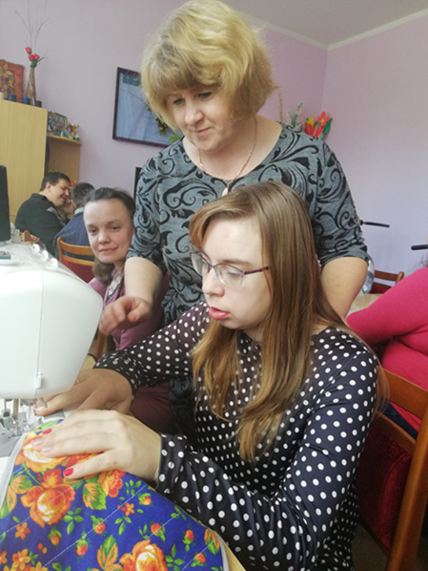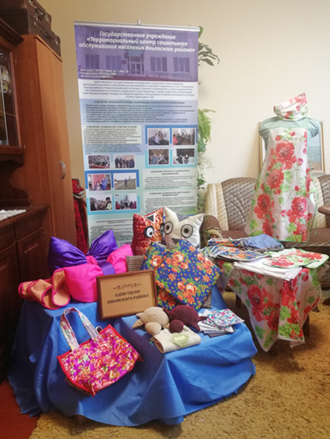
0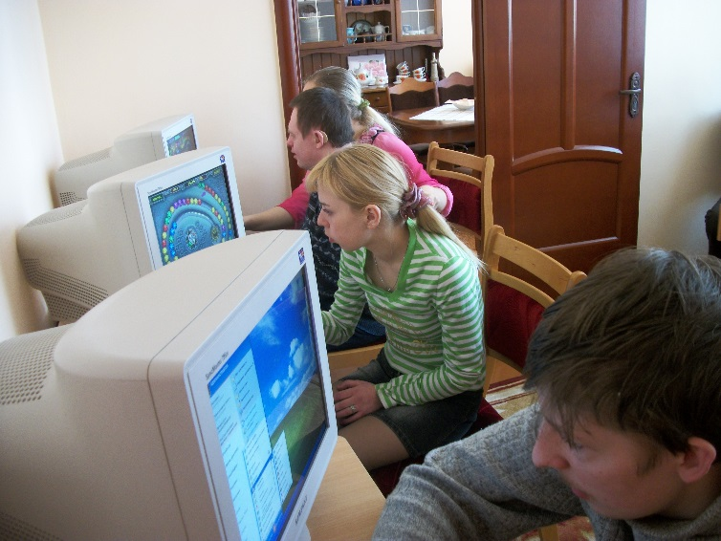
Краткое описание мероприятий в рамках проекта:
1. Оборудование реабилитационно-трудовой мастерской «Швейное дело» для граждан с ограниченными возможностями:
а) приобретение швейного оборудования: швейная машина, вышивальная машина, оверлок;
б) приобретение мебели: шкаф для использования и хранения швейного оборудования и фурнитуры, столы для машин и оверлока, стулья;
в) приобретение манекена, расходных материалов: ткань, нитки, иголки, ножницы, лекала, метры.
г) участие в выставках-ярмарках регионального, областного, республиканского значения (областные Дожинки, праздник «Ивьевский помидор, фестиваль творчества молодых инвалидов «Когда мы вместе – мы сильнее!», мероприятиях, посвященных Дню инвалидов и др.)

2. Обустройство компьютерного класса:

а) приобретение компьютеров;
б) обеспечение доступа в Интернет.

3. Приобретение спортивных тренажеров и массажного кресла.
Общий объем финансирования (в долларах США):
Источник финансирования:
Объем финансирования (в долларах США)
- Средства донора: 11 000
Место реализации проекта (область/район, город): 231337, Гродненская область, Ивьевский район, г.Ивье, ул.1 Мая, д.78
Контактное лицо:
К.М.Трофимчик, директор ТЦСОН Ивьевского района, тел: 80159567559, е-mail: gutcson@mail.ru
Ж.М.Бавтрель, заведующий отделением социальной реабилитации, абилитации инвалидов ТЦСОН Ивьевского района, тел: 80159567557

